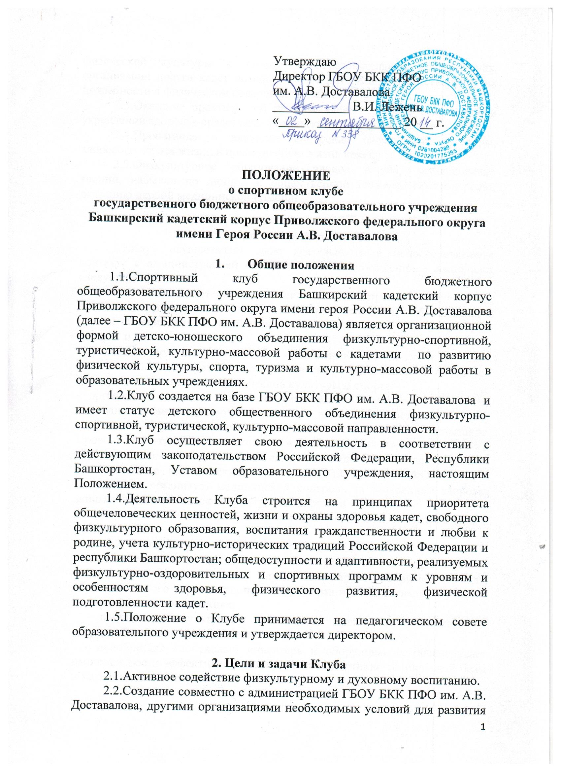физической культуры и спорта в образовательных учреждениях, организации досуга кадет по спортивным интересам, удовлетворения их потребности в физическом совершенствовании.
  - Оказание практической помощи членам клуба в сохранении и укреплении здоровья средствами физической культуры и спорта.
  - Пропаганда и активное внедрение физической культуры, здорового образа жизни в повседневную жизнь кадет.
  - Физкультурное образование членов Клуба, формирование знаний, навыков по личной и общественной гигиене, самоконтролю, оказанию первой медицинской помощи.

- Содержание работы Клуба
  - Клуб осуществляет свою деятельность в непосредственном контакте с администрацией образовательного учреждения и выполняет следующие функции:
- организует для кадет систематические занятия физической культурой, спортом и туризмом в спортивных секциях и командах, любительских и других объединениях и клубах по интересам, физкультурно-спортивных центрах и т.п.
- проводит спортивные праздники, соревнования, туристические походы и слеты и т.д. Использует научно-методические рекомендации и передовой опыт работы по развитию физической культуры и спорта;
- организует вместе с учителями физического воспитания, тренерами ежегодное проведение смотра физической подготовленности кадет, сдачу тестов по «Президентским состязаниям», вступительные испытания. Проводит работу по подготовке членов Клуба к выполнению нормативов и требований Единой всероссийской спортивной классификации;
- совместно с медицинским персоналом ГБОУ БКК ПФО им. А.В. Доставалова организует медицинский контроль за состоянием здоровья занимающихся физической культурой, спортом и туризмом;
- всемерно способствует развитию самодеятельности и самоуправления в работе Клуба;
3.2. Администрация ГБОУ БКК ПФО им. А.В. Доставалова:
- обеспечивает контроль над учебно-тренировочным процессом в секциях, группах, командах Клуба. Формирует сборные команды образовательного учреждения по видам спорта и обеспечивает их участие в спортивных соревнованиях;
- поощряет физкультурных работников, тренеров и общественный актив, добившихся высоких показателей;
- приобретает спортивный инвентарь и оборудование, обеспечивает рациональное и эффективное использование спортивно-технической базы и материальных ресурсов.

Организация деятельности Клуба
  - Клуб осуществляет свою деятельность в соответствии с Положением, утвержденным директором ГБОУ БКК ПФО им. А.В. Доставалова
  - Клуб вправе:
- иметь эмблему, знак, флаг, и другую атрибутику, информационный сайт в сети Интернет;
- награждать грамотами, памятными подарками и денежными премиями спортсменов и тренеров;
- предоставлять в установленном порядке документы к награждению и присвоению спортивных званий;
- осуществлять иную деятельность, не противоречащую закону.
  - Создаваемый при образовательном учреждении детский спортивный Клуб, являясь наиболее перспективной современной организационной формой развития массовой физической культуры, спорта и туризма среди кадет, имеет статус структурного подразделения ГБОУ БКК ПФО им. А.В. Доставалова и реализует общие планы и задачи, определенный уставом.
  - Деятельность Клуба базируется на принципах свободного физкультурного образования, приоритетах общечеловеческих ценностей, жизни и здоровья кадет, гражданственности и любви к Родине, общедоступности и адаптивности, реализуемых физкультурно-оздоровительных программ к уровням и особенностям, физического развития детей разного возраста.
  - ГБОУ БКК ПФО им. А.В. Доставалова оказывает материально-техническое обеспечение и оснащение образовательного процесса, оборудование помещений Клуба в соответствии с государственными, муниципальными и городскими нормами требованиями.
  - Клуб создается в целях широкого привлечения кадет ГБОУ БКК ПФО им. А.В. Доставалова к регулярным занятиям физкультурой и спортом, формирования здорового образа жизни, организации активного отдыха, повышения физического развития.
  - Непосредственное руководство деятельностью Клуба осуществляет администрация ГБОУ БКК ПФО им. А.В. Доставалова.
  - Учебные группы различных направлений формируются на основе спортивной деятельности, порядок комплектования и наполняемость учебных групп и секций, режим учебно-тренировочной работы должны устанавливаться в соответствии с Санитарными правилами и нормативами и Нормативно-правовыми основами регулирующими деятельность спортивных школ.
  - Занятия в Клубе проводятся в соответствии с графиками и расписаниями в форме тренировок, консультаций, соревнований, а также участия в физкультурно-спортивных праздниках, пробегах, показательных выступлениях и другом.
  - Непосредственное проведение занятий осуществляется штатными и внештатными тренерами-преподавателями.
  - Учет работы Клуба ведется в журнале установленной формы по следующим разделам:
- состав совета, тренеров, преподавателей;
- состав занимающихся, расписание занятий, программный материал, посещаемость;
- проведение физкультурно-спортивных мероприятий и результаты участия в соревнованиях.
Принято решением заседания Педагогического совета
Протокол № ______9______ от ___02.09.__________ 2014 года

